融裕低压电缆固定夹使用说明书
一、 融裕电缆固定夹适用范围
电缆固定夹，是一种电缆敷设、安装后用来固定电缆，使电缆占有正确的位置，防止因外力或自重导致电缆产生移动的专用夹具！
通过电缆固定夹的固定，确保敷设后的电缆排列整齐，不出现交叉排列现象，而且能够防止涡流损耗产生。是一种新型、美观实用的电缆固定佳品。
融裕电缆固定夹，由西安融裕机电科技有限公司生产、销售，该产品已经广泛应用于楼宇分支电缆、阻燃电缆、耐火电缆、隧道电缆、矿用电缆、风能电缆、输配电高压电缆及布线等的固定。
部分情况下，电缆夹具可以完全替代电缆桥架使用。
二、融裕电缆夹具的组成及性能特点
1、融裕电缆固定夹由几部分组成？
融裕电缆固定夹由三部分组成，第一部分为电缆固定夹，第二部分为固定夹支架，第三部分是西安融裕为方便您安装电缆夹具专门为您配备的螺杆、螺丝、垫片等！
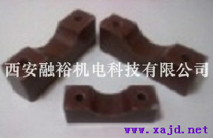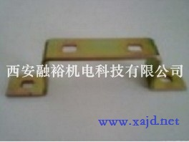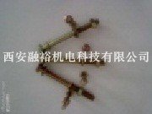

2、 融裕电缆固定夹是什么材料制成的？有什么特点？
融裕电缆固定夹采用电气和机械性能俱佳的阻燃型不饱和聚酯模塑料BMC材料经特殊工艺加工模压而成，由上、下两部分组合而成，型号用RYJX表示。电缆固定夹的主要作用就是夹持电缆并将其固定在一个选定的位置，为了防止电缆固定夹上下松动导致电缆移位，您只要用西安融裕为您提供的螺杆、螺丝、螺帽及垫片等，用扳手将夹持在电缆上的电缆固定夹套上螺杆、加上垫片等，把螺丝拧紧即可！
3、 融裕电缆固定夹支架是用热镀锌铁质材料加工而成的，具有安装便利，使用方便等特点！俗称：电缆固定夹伴侣！与电缆固定夹配套使用，具有更加优异的固定效果！可保证电缆固定夹的使用寿命达到30年以上！固定电缆支架只需将预留孔安装膨胀螺栓便可固定于墙面或者其它端面！
4、 无论您选择电缆固定夹时带不带支架配套使用，我们都会为您配置必要的螺丝、螺母、螺杆以及垫片等，同时免费为您提供现场安装指导！
三、电缆固定夹的型号、规格
根据固定电缆的外径以及需要固定电缆的根数来分，融裕可为客户提供单孔电缆固定夹及多孔电缆固定夹的定制！
3.1 低压防涡流电缆固定夹图片、型号、规格表1
序号 | 名称 | 型号 | 外形尺寸mm  宽×高×厚 | 适用电缆外径mm | 螺杆中心距mm | 配用螺杆mm | 备注
1 | 低压防涡流电缆固定夹 | RYJX-11 | 80×43×25 | 18-28 | 55 | M8×80 | 螺杆尺寸可根据电缆实际外径加长或者缩短！
2 | 低压防涡流电缆固定夹 | RYJX-12 | 100×62×30 | 29-45 | 65 | M10×100 | 螺杆尺寸可根据电缆实际外径加长或者缩短！
3 | 低压防涡流电缆固定夹 | RYJX-13 | 140×80×35 | 43-59 | 100 | M10×140 | 螺杆尺寸可根据电缆实际外径加长或者缩短！
4 | 低压防涡流电缆固定夹 | RYJX-14 | 140×87×35 | 55-70 | 100 | M10×140 | 螺杆尺寸可根据电缆实际外径加长或者缩短！

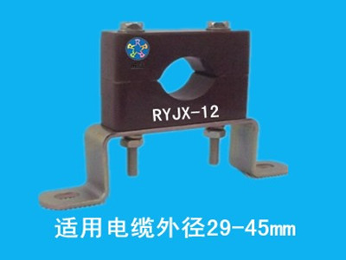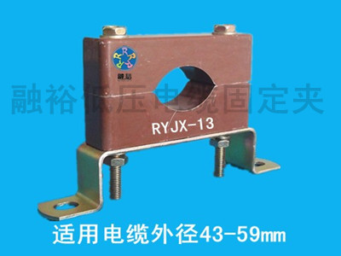

3.2 预分支电缆防涡流固定夹图片、型号、规格表2

序号 | 型号、规格 | 适用电缆截面  mm2 | 适用范围 | 备注
1 | RYJX-41 | 10-35（4芯） | 适用于楼宇内单芯预分支电缆的安全固定，亦可用于同等尺寸的管状物品固定！ | 该电缆夹具为预分支电缆专用，须与电缆支架配套使用！可根据客户要求加工定制双层及双排电缆夹具！
2 | RYJX-42 | 50-150（4芯） | 适用于楼宇内单芯预分支电缆的安全固定，亦可用于同等尺寸的管状物品固定！ | 该电缆夹具为预分支电缆专用，须与电缆支架配套使用！可根据客户要求加工定制双层及双排电缆夹具！
3 | RYJX-43 | 185-240（4芯） | 适用于楼宇内单芯预分支电缆的安全固定，亦可用于同等尺寸的管状物品固定！ | 该电缆夹具为预分支电缆专用，须与电缆支架配套使用！可根据客户要求加工定制双层及双排电缆夹具！
4 | RYJX-51 | 10-35（4+1芯） | 适用于楼宇内单芯预分支电缆的安全固定，亦可用于同等尺寸的管状物品固定！ | 该电缆夹具属于预分支电缆专用夹具，须与电缆支架配套使用！
5 | RYJX-52 | 50-150（4+1芯） | 适用于楼宇内单芯预分支电缆的安全固定，亦可用于同等尺寸的管状物品固定！ | 该电缆夹具属于预分支电缆专用夹具，须与电缆支架配套使用！
6 | RYJX-53 | 185-240（4+1芯） | 适用于楼宇内单芯预分支电缆的安全固定，亦可用于同等尺寸的管状物品固定！ | 该电缆夹具属于预分支电缆专用夹具，须与电缆支架配套使用！

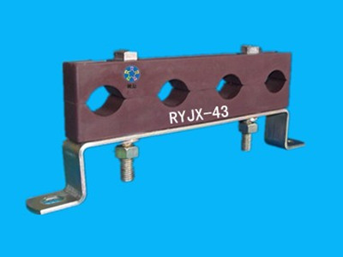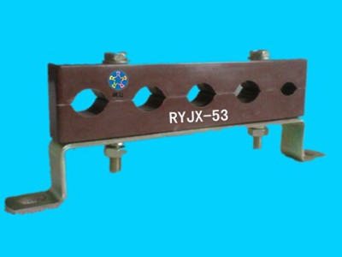
四、订购须知
1、表中的电缆固定夹适用截面积是以常规低压电缆外径为依据标注的，未必适合同型号所有厂家的电缆，因此订购低压电缆时也请务必提供您所固定电缆的外径尺寸，以便为您提供既合适又经济的电缆夹具！
2、该电缆固定夹同样适用于固定10kV及以上同样外径的电缆，因此在订货时请告知您所需固定的电缆外径，以方便为您提供最合适的电缆夹具！
3、表中的电缆固定夹尺寸为标准尺寸，如该尺寸无法满足您的要求，请致电告诉我们夹具中心孔尺寸及螺杆中心距尺寸，也可根据您所提供图纸加工定制！
4、 订购时请注明是否需要电缆支架！
5、为了使您订购的各种电缆固定夹完全符合使用要求，西安融裕会根据您所提供的电缆外径尺寸为您快递一套免费样品，待您确认无误后，双方签订合同，货款到账后按照合同约定期限为您发货！
五、质量保证
1、西安融裕机电科技有限公司为您提供的电缆固定夹，保证采用合格的原材料和优异的加工工艺生产，且产品出厂前经过严格的检验，确保交给您完全合格的产品！在正确安装、使用的前提下，产品保质期一年。
2、您所购买的电缆固定夹，只适用于固定电缆外径小于或等于该电缆固定夹孔径大小的电缆，如您所固定电缆外径超出该电缆固定夹孔径范围，则不属于产品质量问题！
3、电缆固定夹表面标注的50-95mm² 字样是以低压电缆规格为标注依据，其适用固定的电缆最大外径为44mm，因此其也可用于固定电缆外径不大于44mm的10kV及以上其它电缆，所以该标注不影响您正常、安全使用该电缆固定夹！
4、为方便您安装、使用，供给您的每一套电缆固定夹均配有合适的螺杆、螺丝、平垫片及弹簧垫片等，为了保证固定效果，请务必在固定时加装平垫片及弹簧垫片！
六、售后服务
1、对于您在使用、安装过程中遇到的问题，皆有专业的技术人员为您答疑解惑，确保您使用安全、放心使用！
2、保质期内，若电缆夹具出现质量问题，属非外力损伤或人为原因造成的质量问题，经双方确认，确属我公司原因，我方负责及时免费更换。但因水灾、火灾、地震或其他灾害而导致的
损坏，不在保修范围内。
3、对用户提夹具或相关电缆技术问题，2小时内您会得到满意的回复出的电缆。
七、联系方式
地址：西安市高新区高新四路丹枫国际C座1001室
电话：86-029-88445213
传真：86-029-88445213
邮箱：xarongyu@163.com
客服QQ：1643621423
新浪微博：http://weibo.com/xarongyu 融裕刘玉蓉
24小时服务电话：15339174096
更多详情请登录：www.xajd.net或者xarongyu.bokee.net查询！

